Kính thưa quí bạn
Hôm nay xin gởi đến các bạn vài chuyện đời thường
1. Giới thiệu các bạn 174 Tuần báo Đời (Chu Tử) chỉ có Quán Ven Đường có mà thôi.
2. Tập thể dục, chơi thể thao quá hăng e chết sớm (bàn bậy đừng tin)
3. Góc đố vui với lời giải khá dài.
HCD 18-May-2025
Nếu các bạn không thấy hình chỉ thấy cái khung trống không hình, thì nên dọc Microsoft Word attached.
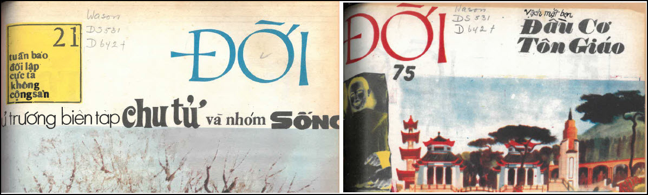
Click tấm ảnh hay link ngay dưới để download hay đọc
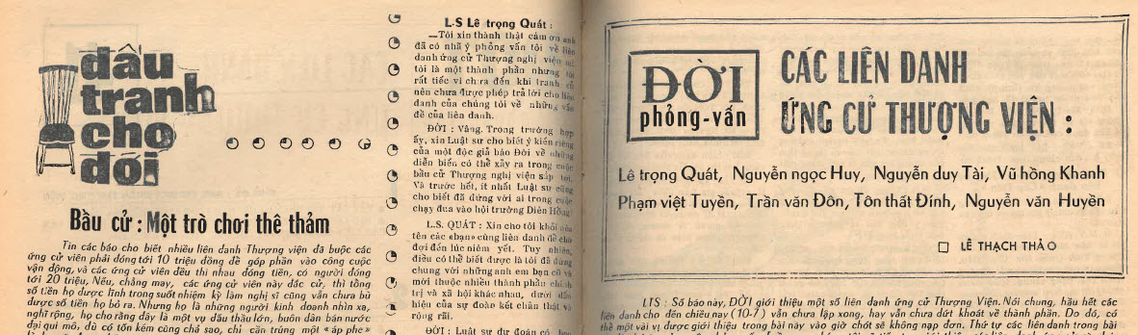
Tuần báo Đời (Chu Tử và nhóm Sống)

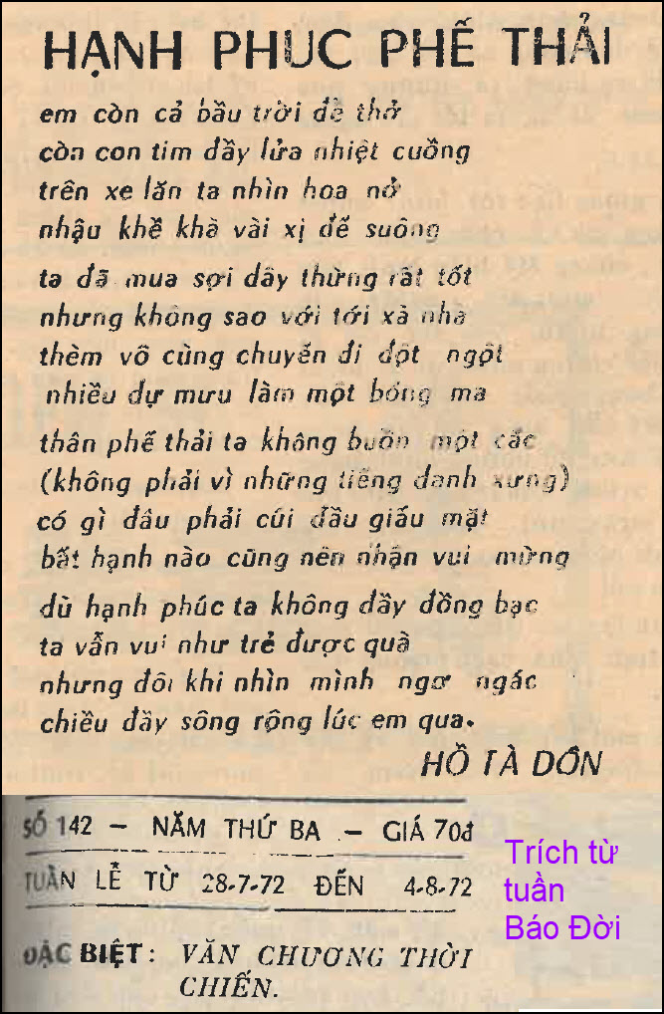
-----===o0o===-----
A: Đố anh trong ba thứ tiếng, miền Bắc, miền Trung và miền Nam, tiếng miền nào phổ thông nhất?
B: Miền Nam.
A : Tại sao ?
B : Thí dụ như đau bịnh thì miền Bắc nói là: "ốm", miền trung nói là:"đau", còn miền nam nói là "bịnh".
A : Đúng rồi đâu có gì chứng tỏ miền Nam phỗ thông hơn.

B: Có chớ sao không, cả nước đều gọi “Bịnh viện”! Chứ không ai gọi: "đau viện" hay "ốm viện"cả !
Điều nầy chứng tỏ tiếng miền nam là..phổ thông nhất!

-----===o0o===-----

.............................
From: NY Khờ
Sent: Tuesday, May 13, 2025 12:00 SA
To: undisclosed-recipients:
Subject: Fwd: [PDF Book] (Chris Cinnamon, JD, MS, CEP) Tai Chi for Knee Health: The Low-Impact Exercise System for Eliminating Knee Pain.

Hello anh Trọng,
Anh Thọ nói đúng, những người tập thể thao, thể dục quá độ rất dễ bị chứng đau đầu gối, đau ở các khớp xương. Nhiều võ sĩ, võ sư cũng không tránh khỏi.
NY_khờ

From: HCĐ
Date: Tue, May 13, 2025 at 10:33 AM
Subject: Ban teu cho vui--> [PDF Book] (Chris Cinnamon, JD, MS, CEP) Tai Chi for Knee Health: The Low-Impact Exercise System for Eliminating Knee Pain.
To: NY Khờ

Bàn cùng các bạn cho vui, đúng sai tôi không bảo đảm nghe. Viết chữ đen từ đây:
Tập thể dục thể thao quá mức thì có khi dễ chết sớm hơn người tập ít hay tập vừa vừa hoặc không tập. Trong đời thường hay trong lịch sử thể thao, các nhà thể thao nổi tiếng cũng không thọ hơn người thường, có khi chết sớm vì tập tành thể xác quá mức.
Tập thể dục thể thao cũng giống như người nông dân cày ruộng, người thợ mộc cưa cây, người thợ nề xây nhà, người phu vác bao lúa... Tại sao chúng ta gọi những người nầy làm nghề lao động. Tập thể dục cũng làm những động tác tương tợ như vậy phảo là lao động không.
Người làm lao động có sống thọ và khỏe không? Chúng ta thấy trong thực tế là không. Cầu thủ đá banh, người cử tạ, chạy đua, các tay đua xe đạp chơi quần vợt chuyên nghiệp .... có sống thọ hơn người thường không? Chúng ta thấy là không trong thực tế.
Kể sơ sơ làm thí dụ, còn nhiều:
Darryl Kile (1968–2002) – Vận động viên ném bóng MLB qua đời ở tuổi 33 vì bệnh động mạch vành khi còn thi đấu cho St. Louis Cardinals.
Reggie Lewis (1965–1993) – Ngôi sao của Celtics đã ngã quỵ và chết vì một cơn đau tim trong một buổi tập ngoài mùa giải ở tuổi 27.
Hank Gathers (1967–1990) – Là một cầu thủ Bóng Rổ Đại Học nổi bật, đã ngã quỵ và chết trong một trận đấu vì bệnh tim ở tuổi 23.
Cornal Hendricks (1987–2025) – Bóng bầu dục Nam Phi Tuổi mất: 37 Nguyên nhân: Nghi ngờ bị nhồi máu cơ tim.
Junior Malanda (1994–2015) – Bóng đá Bỉ mất ở tuổi 20 Nguyên nhân: Ban đầu cho là tai nạn xe, có thể do tình trạng tim mạch là yếu tố góp phần.
Robert Archibald (1980–2020) – Bóng rổ Scotland/NBA mất: 39 tuổi Nguyên nhân: cái chết đột ngột gắn với vấn đề sức khỏe không xác định rõ.
Gino Odjick (1970–2023) – Khúc côn cầu Canada (NHL) Tuổi mất: 52 Nguyên nhân: Bệnh tim do một dạng rối loạn máu hiếm.
Tóm lại tập quá mức có khi cũng không sống thọ.
Vui một điều là có người cả ngày chỉ chú tâm tập thể dục, thí dụ đi bộ 20.000 bước mỗi ngày, thí dụ như đứng vẫy tay đến 2000 lần, rồi phải xoa mặt xoa đầu 100 cái. Chưa xong đâu còn phải bấm cả chục cái huyệt trong người, mỗi chỗ cũng phải bấm mất năm mười phút ...tính ra thời gian tập trong một ngày tốn quá nhiều giờ.
Câu hỏi là mỗi người chỉ có 24 tiếng mỗi ngày, thế mà thời gian tập luyện đó đã chiếm mất quá nhiều, chưa kể sự mệt nhọc vất vã, liệu làm “lao động” như vậy có đáng không? Nhưng quan trọng hơn là không có gì bảo đãm quí bạn làm theo mà được sống lâu. Cũng như người ta tưởng tập tành thể xác như những nhà thể thao sẽ sống thọ, thống kê cho thấy họ đâu có thọ hơn người thường.
Con thỏ, con cọp, con beo, con khỉ, con vượn ... con cá nhà táng chạy nhảy leo trèo bơi lội suốt ngày, đâu có sống lâu năm hơn con rùa bò đi chậm rải. Rùa sống thọ cả trăm năm, mấy con kia đâu bì nổi.
Tôi viết đùa cho vui, không bảo đảm là trúng thật tế đâu nghe. (Ừ mà nhìn lại các bạn trang lứa của tôi đi “tập Gym”, đi bơi lội, chơi thể thao, đánh tenis... da số.đã chết hết rồi)

-----===o0o===-----
From: NY Khờ <batvo8080a @ mail. com>
Date: 5/17/25 12:00 AM (GMT-08:00)
To:
Subject: Fwd: Bàn tếu cho vui--> FEEDBACK ____ [PDF Book] (Chris Cinnamon, JD, MS, CEP) Tai Chi for Knee Health: The Low-Impact Exercise System for Eliminating Knee Pain.

Cảm ơn anh Đẳng góp ý, thật sự "make my day!" Đệ sẽ in góp ý nầy của anh và dán ở đầu giường, hy vọng nội tướng của đệ sẽ thông cảm đệ hơn, không còn chê đệ lười biếng, không chịu tập thể dục... Nhưng anh Đẳng có lẽ phải "né" khi bọn đệ sang Nam California chơi, đừng đưa bọn đệ đi ăn như trước đây nữa, để khỏi bị nàng chất vấn về góp ý nầy của anh nghen!

Nàng muốn đệ đi bộ như nàng, đệ không theo vì đệ nghĩ mỗi ngày đệ chạy lên chạy xuống cầu thang trong nhà cả chục lần thì có khác gì nàng đi bộ!?
Thể dục ư? Từ ngày về đuổi "hươu" đến giờ, đệ tình nguyện làm cái máy rửa chén bát, nồi xoong mỗi ngày; có khác gì cái cậu thiếu niên "Karate kid" chỉ cần mỗi ngày chà láng xe ô tô mà trở thành một nhà vô địch quyền cước Hollywood đâu?

Mấy tháng nữa đệ sẽ đúng 80 cái "xuân bạc" (tóc bạc) nhưng đệ chưa bị đau nhức khớp xương nào hết; sao lại phải tập thể dục/nhục dục làm chi cho thêm mệt xác phàm?
Trí nhớ của đệ bây giờ có chút ít giảm sút, nhưng đệ vẫn đánh cờ tướng, chơi mạt chược, ... chưa thua tơi tả!
Sợ té gãy xương không lành lại được, thì đệ đi đứng thật chậm rãi chắc cũng sẽ OK.
Thị giác đệ kém đi khá nhiều (nhưng chưa lo đến mức phải "theo bè" Cụ Đồ Chiểu); mắt kém có cái lợi là thấy cô nào, bà nào cũng đẹp, chỉ khen không chê: THIÊN HẠ THÁI BÌNH!

Thưa quý anh chị em,
Nói đến chuyện tập thể dục khiến Khờ nhớ đến anh chị Ngô Quang Thiều từng sống gần đây, trước khi về hưu, thiên cư đến Nam California và đã qua đời bên đó nhiều năm trước rồi. Chị Thiều rất siêng tập thể dục; anh Thiều (vốn đã phục vụ tại Tiểu Đoàn 6 Sư Đoàn Dù, có hậu cứ tại Vũng Tàu) cũng tập để vui lòng chị ấy. Chị thuyết phục nội tướng của Khờ, mỗi sáng cuối tuần anh chị ấy lái xe đến cho bọn Khờ quá giang, cùng đến cái hồ lớn của county/borough đi bộ vài vòng quanh hồ (mỗi vòng khoảng 1.5 mile). Không nói chắc ACE cũng biết Khờ đi làm suốt tuần, cuối tuần chỉ muốn ngủ nướng, đâu có thích dậy sớm tập thể dục, nhưng Khờ cũng phải "ăn theo"!
Một sáng cuối tuần, điện thoại reo vang, nội tướng của Khờ bắt máy, chị Thiều gọi, Khờ thở dài "Lại đi tập thể dục!" Bỗng nghe nội tướng la lên "Sao xui quá vậy!? Xe chị mới mua hơn tháng mà bị mất rồi sao?! ..." Khờ mừng rỡ la lên "Sướng quá! Hôm nay khỏi phải đi tập thể dục!" và bị cả hai bà rầy cho một trận...
Anh chị ấy mới mua chiếc Avalon, thời đó là loại xe cũng của Toyota, đắt tiền hơn Camry (tương tự như xe Acura và Honda Accord vậy) . Tối hôm trước (thứ sáu), anh chị đi ăn tiệc cưới, đậu xe trong sân nhà hang, khi tan tiệc ra về mới biết bị mất xe! (Mấy ngày sau Cảnh Sát tìm thấy chiếc xe chỉ còn cái khung, mọi thứ đều bị lấy đi mất! Hãng bảo hiểm đền tiền gần 100%, anh chị ấy đã mua một chiếc Avalon khác.)
Nhắc lại một kỷ niệm của những gia đình lưu lạc xứ người, trở thanh như anh chị em một nhà; và không quên xin lỗi anh chị Thiều một lần nữa!

Và bài học: Không phải sự thật nào cũng nên nói!
Haramti, Monototo,...
NY_khờ
HCD: Cám ơn anh Võ Bát Chấn.

-----===o0o===-----

Góc đố vui

From: Hoai Vu <hoai.hvu @ ail. com>
Date: 5/14/25 11:21 PM (GMT-08:00)
To: "HCD G." <huy017 . com>
Subject: Lời giải câu đố (đính chính câu đố mới)

Kính gửi anh Đẳng lời giải cho mấy câu đố
..........tôi bỏ vài hàng...
Cũng xin gửi anh bài toán đi chợ làm câu đố mới.

Nhà làm cỗ lớn đãi đông khách, chị vợ móc túi trên túi dưới được đúng $1999 đưa cho chồng bảo ra chợ mua thức ăn "to go" đã đóng hộp sẵn. Có 4 loại, giá $11, $13, $15 và $17 một hộp. Chị vợ ra lệnh như sau:
(1) Phải mua đủ 4 loại thức ăn, mỗi loại không ít thì nhiều nhưng không được thiếu loại nào.
(2) Mua sao cho khéo, đem về càng nhiều hộp thức ăn càng tốt vì khách sẽ kéo đến rất đông.
(3) Phải mua cho hết nhẵn tiền, không thừa đồng nào.
Anh chồng thì mù tịt về đại số, chỉ biết có đúng 4 loại tính cộng trừ nhân chia. Chúng ta phải dạy anh ta cách nào chiều theo đúng ý vợ để gia đình khỏi lục đục? Có bao nhiêu cách mua và anh chồng có thể mua nhiều nhất là bao nhiêu hộp thức ăn?

Giả sử bây giờ chị vợ vào buồng trong vét voi tiền cắc ra được thêm $1 nữa, thành ra anh chồng có $2000 mua thức ăn. Với $2000 thì có bao nhiêu cách mua và anh chồng có thể mua nhiều nhất là bao nhiêu hộp thức ăn?

Kính anh,
Hoài
HCD: Cám ơn anh Hoài
Kính mời các bạn trả lời câu đố trên cho vui.

Câu đố vui của anh Vũ Xuân Hoài bên trên coi như là câu đố 1 ngày hôm nay
Kính mời các bạn chưa đủ mệt thì tập thể dục trí óc tiếp theo bằng hai câu sau.
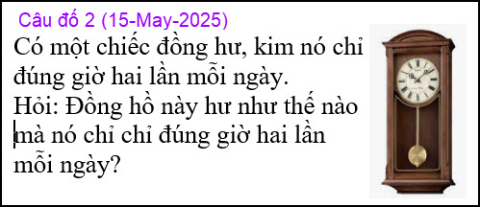

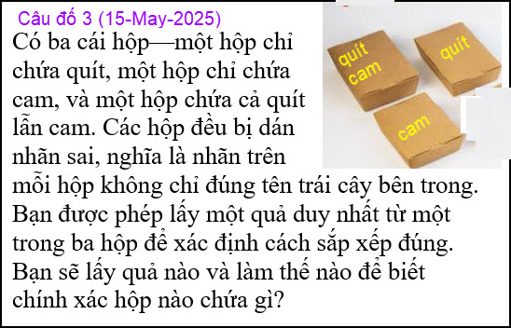
-----
From: Cheri Webb <cherimeganwebb @ anymail. com>
Date: 5/15/25 3:21 PM (GMT-08:00)
To: huy g <huy017 @ anymail. com>
Subject: Cách tính nhẩm câu đố số 1 ngày 15-May-2025

Thưa thầy Đẳng,
Xin thầy chỉ đăng Cách Tính Nhẩm dưới đây.
Em xin cám ơn thầy và chúc thầy nhiều sức khỏe và niềm vui.
Thân kính,
Cheri
Tóm lại:
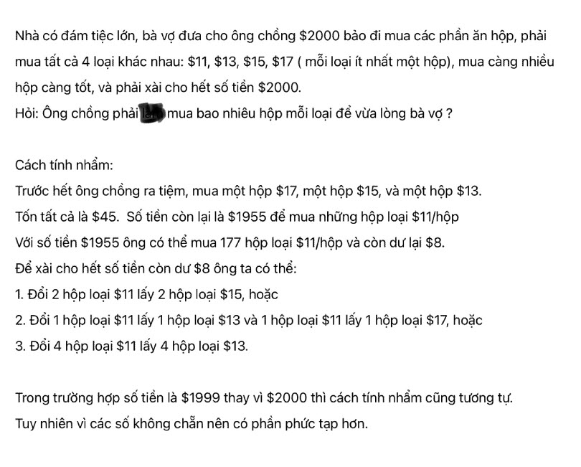
HCD: Vừa rồi tôi bỏ sót không post cách tính nhẩm của chị Cheri bên trên, chỉ post hai câu trả lời bên dưới, Xin lỗi chị Cheri.
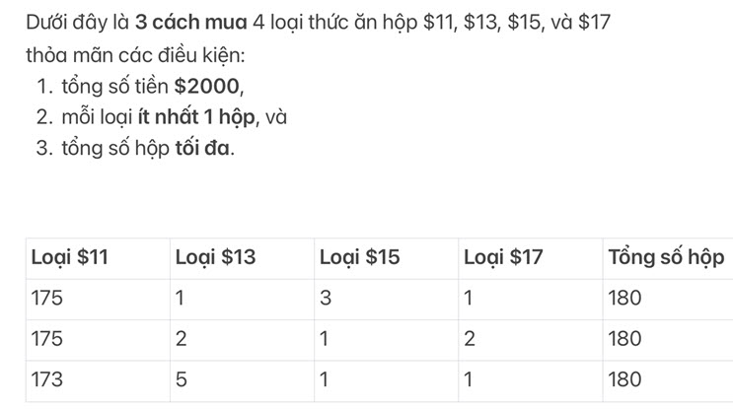
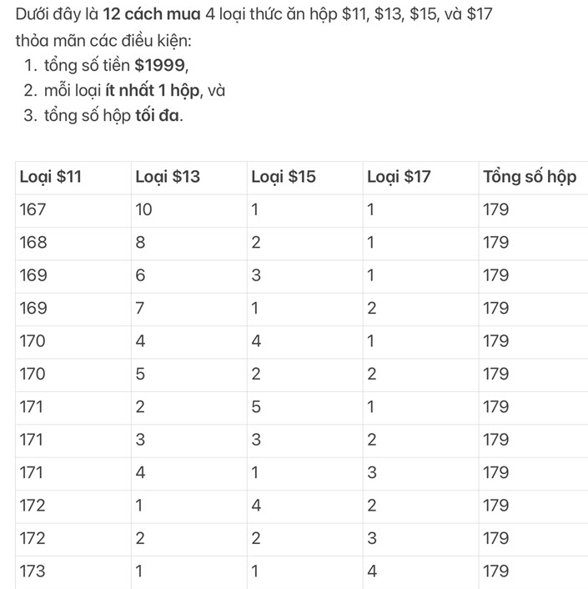

HCD: Cám ơn chị Cheri, chị hay quá tôi tính nhẩm không ra.

-----===o0o===-----
From: nang huynh <nlehuynh @ mail. com>
Date: 5/16/25 1:29 PM (GMT-08:00)
To: dang chieu huynh <huy017 @ mail. com>
Subject: Giải đáp các câu đố

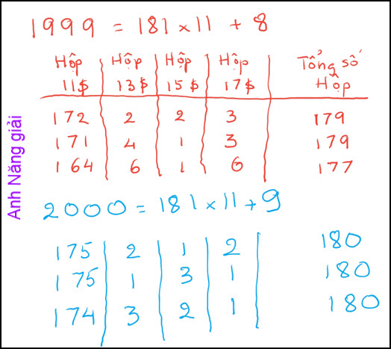

Câu1: Có NHIỀU CÁCH để mua đủ 4 loại và không còn tiền dư thừa .
(Xem bảng đính kèm)

Giải thích : để được nhiều hộp nhất thì mua hộp rẻ nhất (11$)
1999/11 = 181 hộp, còn dư $8. (181×11 = 1991); 181 là sổ chặn trên.
Sau đó, trả bớt hộp $11 để có tiền mua các hộp mắc hơn (13;15;17). Vì 2×15 =13+17=30; cho nên trả mỗi lần 3 hộp $11 để được $33. Đây là một cấp số cộng ( số hạng đầu 8, công sai 33)
8. 41 74 107.
107 = 90+17 = 15×6 +17= 2(13+17) +2×15 + 17 là tổ hợp của 13;15;17
Sau 107 , tăng thêm 11 thành 118 = 4×13 + 1×15 + 3×17
Sau 118 thì tìm được 118+ 7×11 = 195
195 =6×13 + 1×15 +6×17.
Nhiều nhất là 179 hộp. (ở 107 và 118)
Chỉ có 177 hộp (ở 195)

Với số 2000 thì tương tự, cũng được 181 hộp $11, nhưng còn dư $9.
Cấp số cộng: số hạng đầu 9, công sai 33
9. 42. 75
75 = 2×13 + 1×15 + 2×17. = 1×13 + 3×15 + 1+17. (tổ hợp của 13;15;17)

Nhưng sau 75 là 86 = 3×13 + 2×15 + 1×17. cũng là tố hợp của 13;15;17)

Nhiều nhất là 180 hộp
Đúng là tôi phải lần mò từng bước với công sai 11 rồi kiếm chứng từng số (vì không côn cách khác!)

Tôi nghĩ trong Toán sẽ có cách ngắn gọn hơn ( nhất là 11;13;17;1999 là các số nguyên tố.
Tôi cũng nghĩ đến Lagrange multiplier cho hàm số f= x+y+z+t và g = 11x + 13y + 15z + 17t
Với điều kiện g = 1999 (constrained) , tìm max và min của f nhưng không giải nổi!

Câu 2:: đồng hồ hư chạy nhanh 1 giờ trong mỗi tiếng.
Thí dụ: Bắt đầu 12:00 trưa. Lúc 1 giờ thì đông hồ hư chỉ 2 giờ. Lúc 12 giờ khuya thì đồng hồ hư chạy được 24 giờ và vẫn chỉ 12:00.

Câu 3: Từ hộp QUÍT CAM lấy 1 quả.
Nếu là Cam :
Hộp QUÍT CAM chứa Cam (không thể chứa Quít vì chứa Quít thi nhản hộp Đúng)
Hộp CAM. chứa Quít (không thể chứa Cam vì làm nhản Đúng, cũng không phải Cam Quít vì như vậy thì hộp còn lai QUÍT lại chứa Quít !)
Hộp QUÍT chứa Quít Cam

Nếu là Quít:
Hộp QUÍT CAM chứa Quít (không thể chứa Cam vì làm nhản Đúng)
Hộp CAM chứa Quít Cam
Hộp QUÍT. chứa Cam

Cảm ơn Anh, chúc Anh mạnh khỏe
Năng
HCD: Cám ơn anh Năng
-----===o0o===-----
From: Hoai Vu <hoai.hvu @ mail. com>
Date: 5/17/25 6:52 AM (GMT-08:00)
To: "HCD G." <huy017 @ mail. com>
Subject: Giải đáp câu đố

Kính gửi anh Đẳng lời giải cho mấy câu đố
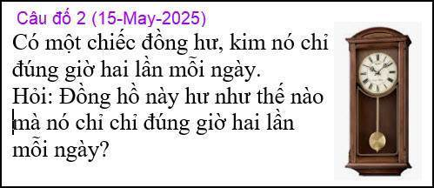

Đồng hồ chết tiệt, không có kim nào nhúc nhích hết thì mỗi ngày hai lần đúng. Đồng hồ nhanh như ngựa, nhanh gấp n lần (n = 2, 3, 4, ...) bình thường thì cũng đúng một ngày hai lần. Có điều quái lạ là nếu đồng nhanh hay chậm chỉ một tí ti thôi thì lại không đúng thường xuyên bằng đông hồ bị hỏng nặng như những kiểu kể trên. Thí dụ 2 đồng hồ bắt đầu từ 12:00, một chạy đúng giờ, một chạy mỗi giờ nhanh một phút. Sau 720 giờ (tức là 30 ngày) thì đồng hồ nhanh quay 61 vòng trong khi đồng hồ đúng quay 60 vòng. Hai đồng hồ gặp lại nhau lúc 12:00 sau 30 ngày. Đồng hồ nhanh kiểu này chỉ đúng hai lần mỗi 30 ngày!

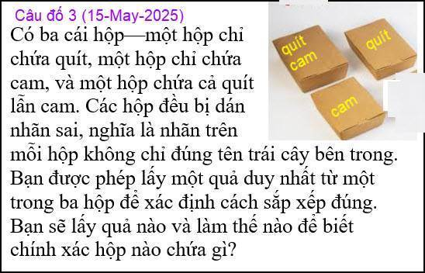
Câu đố này vui quá, chưa nghe thấy bao giờ. Ta lấy một quả trong hộp mang nhãn "Quít-Cam".
(1) Nếu ra quả quít thì ta biết hộp đó đáng lẽ phải mang nhãn "Quít" mới đúng. Lý do: Vì tất cả các hộp đều bị dán lộn nhãn, hộp mang nhãn "Quít Cam" chỉ có thể là hộp đựng Cam hoặc hộp đựng Quít. Mà đã ra quả Quít thì ắt hộp này phải là hộp đựng Quít. Hai hộp còn lại ắt phải chứa hoặc là Cam hoặc là Quít-Cam. Như vậy hộp mang nhãn "Cam" thật ra là hộp đựng Quít-Cam (vì nếu nó đựng Cam thì nhãn của nó đúng, ngược lại với giả thiết là tất các hộp đều bị dán sai nhãn), và hộp mang nhãn "Quít" thật ra là hộp đựng Cam.
(2) Nếu ra quả cam thì ta biết hộp đó đáng lẽ phải mang nhãn "Cam" mới đúng. Lý do: Vì tất cả các hộp đều bị dán lộn nhãn, hộp mang nhãn "Quít Cam" chỉ có thể là hộp đựng Cam hoặc hộp đựng Quít. Mà đã ra quả Cam thì ắt hộp này phải là hộp đựng Cam. Hai hộp còn lại ắt phải chứa hoặc là Quít hoặc là Quít-Cam. Như vậy hộp mang nhãn "Quít" thật ra là hộp đựng Quít-Cam (vì nếu nó đựng Quít thì nhãn của nó đúng, ngược lại với giả thiết là tất các hộp đều bị dán sai nhãn), và hộp mang nhãn "Cam" thật ra là hộp đựng Quít.

Tóm tắt:
Nếu lấy trong hộp "Quít-Cam" ra quít thì phải dán nhãn lại: "Quít-Cam" >>> "Quýt", "Quít" >>> "Cam", "Cam" >>> "Quít-Cam"
Nếu lấy trong hộp "Quít-Cam" ra cam thì phải dán nhãn lại: "Quít-Cam" >>> "Cam", "Cam" >>> "Quít", "Quít" >>> "Quít-Cam"

Quít, cam, quít-cam, thật là phát khùng luôn

Kính anh,
Hoài
HCD: Cám ơn anh Hoài. Anh giải thích rất dễ hiểu

-----===o0o===-----
From: vinh.trang @ wa adoo .fr
Date: 5/15/25 12:51 PM (GMT-08:00)
To: 'huy017' <huy017 @ anymail. com>
Subject: RE: Cám ơn

Kính Anh Đẳng, Anh Hoài,
Không biết 2 Anh có nghe tiếng nhà văn/thơ TchyA đến không ?
Lúc tôi còn học đệ Ngũ hay đệ Tứ (4e ou 3e) ở trường các Thầy Dòng de la Salle, đi ngang qua nha Thông Tin Huế, vào đọc báo, thấy có bài thơ Toán rất hay (đối với tôi). Tôi chép về đưa cho các bạn xem. Các bạn nói đó là thơ của TchyA, vì TchyA hay làm thơ trong lớp lúc dạy ở trường Quốc Học, Huế. Các bạn còn nói TchyA còn viết tiểu thuyết, vì thấy bài thơ Toán hay, nên tôi tìm đọc các tác phẩm của TchyA. Tôi có đọc 2 truyện : Kho Vàng Sầm-Sơn và Đồng Tiền Vạn-Lịch thích bốn chữ vàng, tả về thời Tây-Sơn với Nguyễn Nhạc, Nguyễn Huệ, Nguyễn Hữu Chỉnh. Văn phong rất hào hùng, sống động, tôi đọc không chán. Theo các bạn của tôi TchyA có nghiã là « Tôi chẳng yêu Ai, hay Tôi chỉ yêu A…, ví dụ như Trầm-Anh, Hoài-An…». Tôi không biết TchyA là ai, nay lên Google mới biết TchyA là một nhà văn, nhà thơ, tên là Đái Đức Tuấn, bút hiệu là TchyA. Theo nhà phê bình văn học Vũ Ngọc Phan, thì « Văn của Tchya "không phải thứ văn chương hàm súc hay linh hoạt, nên những truyện ngắn của ông đều dài dòng, cổ lỗ… chỉ những tập truyện truyền kỳ là còn kha khá…».

Thật ra, bài thơ Toán tôi tìm thấy ở nha Thông Tin có phải do TchyA làm hay không, tôi không biết, chỉ nghe các bạn lúc đó nói mà thôi.
Để cho câu chuyện mũ đỏ, mũ đen lắng xuống, tôi sẽ nhờ Anh Đẳng cho đăng trên QVĐ để các Anh, Chị trong nhóm QVĐ suy nghĩ cho dzui.
Chắc chắn Anh Hoài tìm ra, vì Anh Hoài quá giỏi. Anh Hoài đa tài : giỏi Toán, giỏi Lý-Hóa và cả giỏi chữ Hán nữa.
Kính chúc hai Anh An Lành.
Kính,
VT.

Trâu đứng ăn năm,
Trâu nằm ăn ba,
Lụm khụmTrâu già,
Ba con một bó,
Trăm Trâu ăn cỏ,
Trăm bó no nê,
Hỏi đến giảng đề,
Ngô nghê như điết.
(TchyA ?)

« Ngô nghê như điết » có nghiã là :
1) Bài toán có giải được không ? và vì sao.
2) Bài toán giải được. Vậy có mấy con trâu đứng, mấy con trâu nằm, mấy con trâu già ? và vì sao.

HCD: Cám ơn anh Tráng. Mời các bạn giải thử bài toán cổ bên trên cho vui.
-----===o0o===-----
From: nang huynh <nlehuynh @ mail. com>
Sent: Friday, May 16, 2025 7:34 CH
To: dang chieu huynh <huy017 @ mail. com>
Subject: Giải đáp các câu đố : 100 con trâu ăn 100 bó cỏ

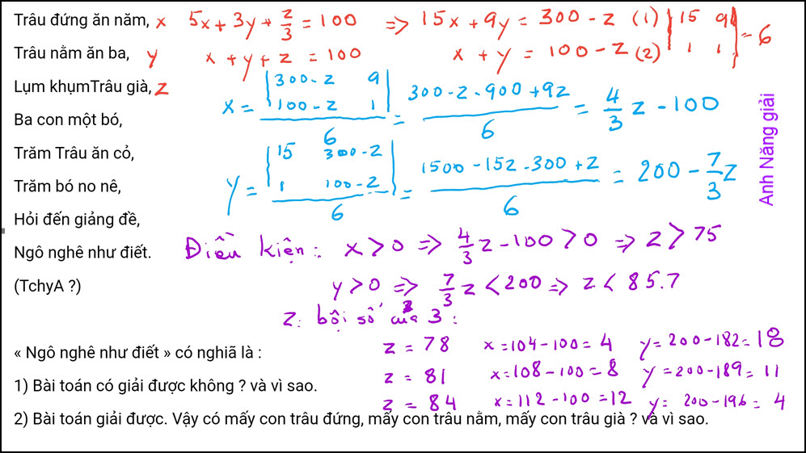
Gọi: x: số trâu đứng; y: số trâu nẳm; z: số trâu già. Với điều kiện đã cho, được hệ thống:
5x+ 3y + z/3 = 100 (1)
x + y + z = 100 (2)
2 phương trinh, nhưng tới 3 ẩn số. Giả sử z là ẩn số đã biết, thì lời giải x,y sẽ phụ thuộc vào z.
Viết lại hệ thống:
15x + 9y = 300 - z
x + y. = 100 - z
Lời giải ( bằng phương thức) : x = 4/3 z - 100. y = 200 - 7/3 z
Từ x >0 ; y> 0 và z phải là bội số của 3, tìm được 3 trị số của z : 78; 81; 84 .
Tóm lại có 3 lời giải cho (x,y,z) hay trâu (đứng,nằm,già):
(4;18;78)
(8;11;81)
(12;4;84)
Có thể thấy: tổng số trâu = 100.

Kiếm lại với số bó cỏ :
(20;54;26)
(40;33;27)
(60;12;28)
cũng có tổng số bó cỏ = 100
Cảm ơn Anh, chúc Anh mạnh khỏe
Năng
HCD: Cám ơn anh Năng
-----===o0o===-----

De : Hoai Vu <hoai.hvu @ mail. com>
Envoyé : samedi 17 mai 2025 03:34
À : vinh.trang@wanadoo.fr
Cc : huy017 <huy017 @ mail. com>
Objet : Re: Cám ơn

Kính thưa anh Tráng và anh Đẳng,

Sau đây là cách em giải bài 100 con trâu 100 bó cỏ bằng phương pháp số học thuần túy, tương tự như bài toán "10 con vừa thỏ vừa gà, có 28 chân" của anh Đẳng
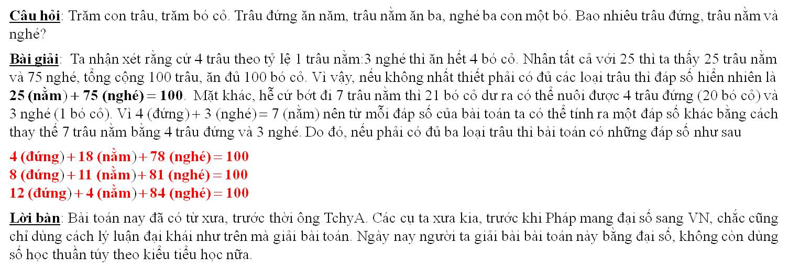
Kính quý anh,
Hoài
HCD: Cám ơn anh Hoài
-----===o0o===-----
From: Hoai Vu <hoai.hvu @ mail. com>
Sent: Saturday, May 17, 2025 1:44 CH
To: vinh.trang @ anadoo .fr
Cc: huy017 @ mail. com
Subject: Re: [quanvenduong] Phishing email, nhac vang trong nuoc, chuyen UFO, goc do vui

Kính thưa anh Tráng và anh Đẳng,

Cám ơn anh Tráng đã cho biết ông Rân đã đưa ra bài toán 100 trâu 100 bó cỏ, nhưng với một thay đổi nho nhỏ là nghé thì 5 con ăn một bó, thay vì 3 con một bó. Như trong bài giải em đã gửi quý anh hôm qua, sự thay đổi nhỏ này không làm bài toán khó hoặc dễ hơn. Em giải theo số học như sau
Nhận xét thấy 20 con trâu theo tỷ lệ (1 đứng:4 nằm:15 nghé) ăn hết 5 + (4x3) + 15/5 = 20 bó cỏ. Nhân lên với 5 thì (5 đứng + 20 nằm + 75 nghé) = 100 con trâu, ăn hết (5x5) + (20x3) + 75/5 = 100 bó cỏ. Như vậy đáp số đầu tiên là (5 đứng + 20 nằm + 75 nghé). Mặt khác, 7 trâu đứng và 5 nghé ăn bằng 12 trâu nằm (36 bó cỏ). Do đo, cứ thay 12 trâu nằm bằng 7 trâu đứng + 5 nghé thì sẽ tìm ra đáp số còn lại: (12 đứng + 8 nằm + 80 nghé)
Kính,
Hoài

On Sat, May 17, 2025 at 11:55 AM <vinh.trang @ nadoo .fr> wrote:
Ngày 17/05/25 Lúc 17g30.
Kính Anh Đẳng, Anh Hoài,
1) Lúc tôi còn ở VN, tôi tính bằng cách vẽ đường thẳng y = (- 7/4)x + 25, trên tờ giấy ô vuông (papier milliìtré), mỗi ô vưông là một đơn vị, nếu đường thẳng qua đỉnh của một ô vuông, thì ta được đáp số, như dưới đây :
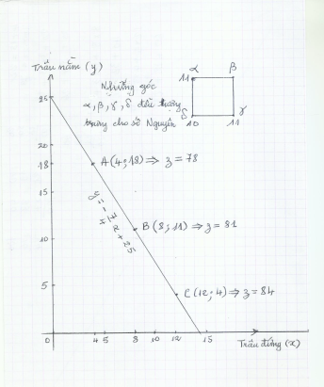
2) Giải theo cách Anh Võ Văn Rân.

Lúc còn sinh viên, tôi có biết sơ sơ về Arithmétique modulaire, nhưng không biết cặn kẽ cho lắm. Hiện giờ tôi quên hết. Nên tôi dựa vào cách giải của Anh Võ Văn Rân (Tiến-Sĩ Toán ở Mỹ) (1), để giải bài toán của Thầy TchyA (?).

Anh Rân cho bài toán như sau : Có 100 con Trâu, có 100 bó cỏ, Trâu Đứng (TĐ) ăn 5 bó cỏ, Trâu Nằm (TN) ăn 3 bó, Trâu Con (TC) thì 5 con ăn 1 bó. Anh Rân đặc phương trình như sau :

1 TĐ ăn 5 bó, 5TC ăn 1 bó ; 4 TN ăn 12 bó, 10 TC ăn 2 bó.
1 TĐ + 5 TC tương đương với 6 bó cỏ (1).
4 TN + 10 TC tương đương với 14 bó cỏ (2). hay :

0mod(1TĐ+5TC) + 0mod(4TN+10TC) ≡ 100 trâu
0mod 6 + 0mod 14 ≡ 100 bó cỏ

Gải phương trình tương đương nầy, chúng ta có hai đáp số sau đây :

Đáp số 1 : TĐ = 5 con, TN = 20 con, TC = 75 con.
Đáp số 2 : TĐ = 12 con, TN = 8 con, TC = 80 con.

Anh Rân không cho chi tiết cách giải. Vì Anh Rân giải cho những sinh viên đã rành Arithmétique modulaire. Tôi thì lần mò và giải đựợc những đáp số của Anh Rân cho, theo phuong pháp của Anh Rân.

3) Trở lại bài thơ toán của Thầy TchyA (?).

Anh Rân cho phuong trinh 7x + 4y = 100 (phương trình (3) của tôi ở trên) là một Diophantine Equation (Equation Diophantienne). Tôi lần đầu tiên nghe Diophantine Equation (2012) do Anh Rân cho biết.

Tôi vì hiếu kỳ, mò theo phương pháp của Anh Rân.

Ta có : 2 TĐ ăn 10 bó, 12 TG ăn 4 bó ; 2 TN ăn 6 bó, 6 TG ăn 2 bó.
Phương trinh tương đương :
a(2 TĐ +12 TG) + b(2 TN + 6 TG) =100 con Trâu. (1)
Và 14a + 8b = 100 bó cỏ. (2)
Tìm 2 hệ số a, b nhân với 14 và 8 để có 100. Tôi tìm ra được là a = 2 và b = 9.
2 x 14 + 9 x 8 = 28 + 72 = 100 bó cỏ.
Đưa 2 và 9 vào phương trình (1) :
2(2 TĐ + 12 TG) + 9(2 TN + 6 TG) = 100 con Trâu.
Đơn giản hóa : 4 TĐ + 18 TN + 78 TG = 100 con Trâu.
Đáp số: TĐ = 4, TN = 18, TG = 78 con. Đây là đáp số (1) của tôi ở trên.

Kiểm lại : 4 TĐ x 5 + 18 TN x 3 + 78 TG x (1/3) = 20 + 54 + 26 = 100 bó cỏ.

Tôi giải ra để các Vị xem phương pháp tính của Anh Võ Văn Rân. Phần còn lại, tôi không tính, vì quá mất thì giờ.

4) Cũng vì nghe lời Anh Hoài (tìm hộp quà 17$, càng ít càng tốt), và phỏng đoán theo phương pháp của Anh Rân, tôi phân chia bài Toán của Anh Hoài ra từng nhóm nhỏ :
x : số hộp đồ ăn có giá 17$,
y : ---------v--------------15$,
z : ---------v--------------13$,
u : ---------v--------------11$.
Ta có : 17x + 15y + 13z + 11u = 1999 (có phải là Diophantine Equation, mà Anh Rân nói không ?).

Nhóm 1 : 1x + 100u có giá 17 + 1100 = 1117$,
Nhóm 2 : 2y + 10u có giá 30 + 110 = 140$,
Nhóm 3 : 4z + 50u có giá 52 + 550 = 602$.

Ta có ; a(1x + 100u) + b(2y + 10u) + c(4z + 50u) ≡ 1999 (3). ( ≡ : tương đương).
Tìm các hệ số a, b, c sao cho có :
1117a + 140b + 602c = 1999. Tìm ra được a =1, b = 2, c = 1. Thế vào :
1117 + 280 + 602 = 1999.
Và (3) trở thành : 1x + 100u + 4y + 20u + 4z + 50u = 1x + 4y + 4z + 170u.
Đây là Đáp số (6) của Anh Hoài : [1, 4, 4, 170].

Tôi xin không làm nữa, vì ngày hôm qua, tôi đã mò cả một ngày. Sáng nay làm lại cách nầy từ 09g đến 12g. Chiều nầy, tôi phải đánh bài nầy lên ordinateur, nên thấy hơi mệt. Có lẽ, tôi vào phòng nằm một chút, cho đỡ mệt, rồi ra xem phim cổ trang lồng tiếng của Tàu.

(1) : Anh Võ Văn Rân, Tiến-Sĩ Toán ở Mỹ. Theo Anh Rân, thì Anh Rân đã chứng minh được « Định Lý cuối cùng của Fermat », còn Wiles chứng minh sai. Anh Rân nhờ Trạng Sư (cựu giáo sư ĐH, nhưng làm trạng sư có nhiều tiền hơn), giúp Anh Rân nói với các GS Đại Học Mỹ chấp nhận Luận Án của Anh Rân. Không một GS Mỹ nào trả lời (ngoài ban giám khảo Luận Án của Anh Rân), chỉ có một GS gốc Nhật trả lời và chấp nhận Anh Rân làm đúng. Sau đó cứ kéo dài, rồi Anh Rân mất (cách đây 7 hay 8 năm gì đó).

Các Anh muốn biết thì lên Google gõ « Dr. Ran Van Vo. Fermat’s Last Theorem ». Tôi không đọc « chứng minh » của Anh Rân, vì có đọc chắc tôi cũng không hiểu.

Cám ơn hai Anh đã mất thì giờ đọc cái thơ nầy.

Kính chúc hai Anh An Lành.

Kính,
VT.

-----===o0o===-----
From: Nang Huynh <nlehuynh@ o.c m>
Date: 5/17/25 10:13 PM (GMT-08:00)
Subject: Giải câu đố các con trâu bằng tính nhẩm

Sent from my iPhone
Một con trâu đứng ăn bằng 15 con trâu già ,một con trâu nằm ăn bằng 9 con trâu già. do đó số trâu già rất lớn so với tổng số trâu đứng và trâu nằm
Hơn nữa số trâu già là bội số của 3.
Giả sử có 87 trâu già ăn 29 cỏ thì 13 câu còn lại phải ăn 71 bó cỏ (không thể ăn hết được vì 13 trâu đứng chỉ ăn được 65 bó) do đó số trâu già phải nhỏ hơn 87.
Giả sử số trâu già là 75 ăn 25 bó cỏ thì 25 con đứng và nằm còn lại phải ăn 75 bó cỏ (75 bó là vừa đủ cho 25 con trâu nằm và Zero trâu đứng)
Do đó số trâu già có thể là 84 81 và 78
Trường hợp một : số trâu già là 84 ăn 28 bó cỏ thì 16 con còn lại ăn 72 bó.
Nếu 16 con này là trâu nằm thì chúng chỉ ăn 48 bó như vậy còn thiếu 24 bó. khi thay một trâu nằm bằng một chỗ đứng thì tăng thêm hai bó vậy cần 12 trâu đứng và 4 trâu nằm.
Trường hợp hai: số trâu già là 81 ăn 27 bó cỏ thì 19 con còn lại phải ăn 73 bó.
Nếu 19 con này là trâu nằm thì chỉ ăn 57 bó, vậy còn thiếu 16 bó. Do đó phải có 8 trâu đứng và 11 trâu nằm.
Trường hợp ba: số trâu già là 78 ăn 26 bó cỏ thì 22 con còn lại phải ăn 74 bó .
Nếu 22 con này là trâu nằm thì chỉ ăn được 66 bó còn thiếu 8 bó. Do đó cần 4 trâu đứng và 18 trâu nằm.
Tóm lại:
Trường hợp một: 12 đứng ; 4 nằm; 84 già
Trường hợp hai: 8 đứng ;11 nằm; 81 già
Trường hợp ba: 4 đứng ; 18 nằm ; 78 già.
(12;4;84)
(8;11;81)
(4;18;78)
Cảm ơn anh,chúc mạnh khỏe
Năng

-----===o0o===-----
De : Hoai Vu <hoai.hvu @ l.com>
Envoyé : samedi 17 mai 2025 22:44
À : vinh.tran g@w doo.fr
Objet : Re: [quanvenduong] Phishing email, nhac vang trong nuoc, chuyen UFO, goc do vui

Kính thưa anh Tráng và anh Đẳng,

Cám ơn anh Tráng đã cho biết ông Rân đã đưa ra bài toán 100 trâu 100 bó cỏ, nhưng với một thay đổi nho nhỏ là nghé thì 5 con ăn một bó, thay vì 3 con một bó. Như trong bài giải em đã gửi quý anh hôm qua, sự thay đổi nhỏ này không làm bài toán khó hoặc dễ hơn. Em giải theo số học như sau
Nhận xét thấy 20 con trâu theo tỷ lệ (1 đứng:4 nằm:15 nghé) ăn hết 5 + (4x3) + 15/5 = 20 bó cỏ. Nhân lên với 5 thì (5 đứng + 20 nằm + 75 nghé) = 100 con trâu, ăn hết (5x5) + (20x3) + 75/5 = 100 bó cỏ. Như vậy đáp số đầu tiên là (5 đứng + 20 nằm + 75 nghé). Mặt khác, 7 trâu đứng và 5 nghé ăn bằng 12 trâu nằm (36 bó cỏ). Do đo, cứ thay 12 trâu nằm bằng 7 trâu đứng + 5 nghé thì sẽ tìm ra đáp số còn lại: (12 đứng + 8 nằm + 80 nghé)
Kính,
Hoài

From: vinh.trang @ doo. fr
Date: 5/18/25 2:01 AM (GMT-08:00)
Subject: RE: [quanvenduong] Phishing email, nhac vang trong nuoc, chuyen UFO, goc do vui

Kính Anh Hoài,
Anh Hoài quá giỏi. Tôi sẽ đọc kỹ bài giải của Anh Hoài để học hỏi thêm.
Cám ơn Anh Hoài nhiều.
Kính chúc hai Anh An Lành.
Kính,
VT.

-----===o0o===-----
From: Hoai Vu <hoai.hvu @ mail .com>
Date: 5/18/25 12:19 AM (GMT-08:00)
Subject: Câu đố mới
Kính gửi anh Đẳng một câu đố mới, dễ mà khó.
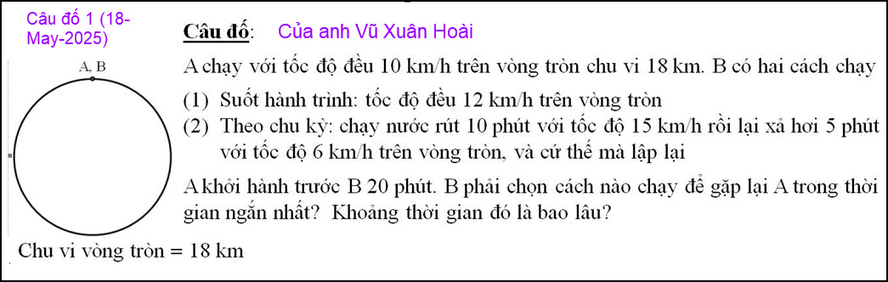
Kính anh,
Hoài

HCD: Mời các bạn giải đáp cho vui.

